Настраиваемые ресурсы культуры безопасности ИКАО – Руководство пользователя

В этом документе перечислены настраиваемые ресурсы культуры безопасности ИКАО, доступные для загрузки, и приведены рекомендации по их эффективному использованию для продвижения позитивной культуры безопасности в вашей организации.

Как настроить ресурсы?
Некоторые из этих материалов предназначены для индивидуальной настройки, что позволяет вам добавлять в документы название и логотип вашей организации. Имеется также возможность добавить контактные данные менеджера по авиационной безопасности вашей организации, чтобы сотрудники знали, к кому обращаться в случае инцидента безопасности, или если они хотят узнать больше о процедурах безопасности вашей организации.

Материалы, содержащие логотип ИКАО, не должны редактироваться или изменяться, полностью или частично, в любой форме и любой организацией без предварительного письменного разрешения ИКАО.

Настройка плакатов, карточек персонала и других PDF-документов
Откройте PDF-документ с помощью Adobe Acrobat DC. Если у вас нет доступа к Adobe Acrobat DC, обратитесь в свою группу по связям с общественностью/маркетингу, которая сможет вам помочь.

Добавление настраиваемого текста в PDF-документы
После открытия файла с помощью Adobe Acrobat DC нажмите «Редактировать PDF». Используя горизонтальную ленту «Редактировать PDF», пользователи могут настраивать ресурсы с помощью параметра «Добавить текст». Нарисуйте текстовое поле в файле, предназначенном для настройки, и добавьте информацию, относящуюся к вашей организации. После обновления ресурсов нажмите «Сохранить как». Теперь документ настроен и готов к распространению.
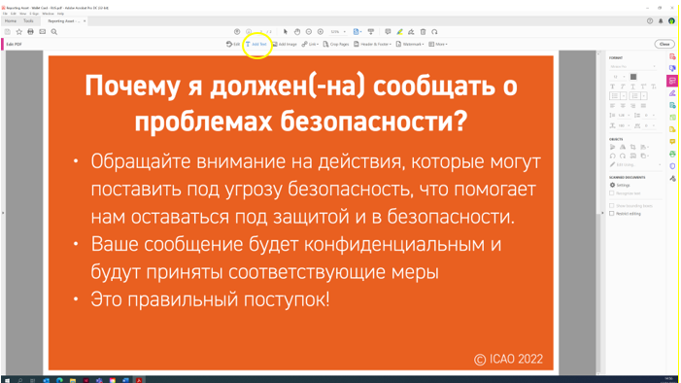

Добавление настраиваемых логотипов в PDF-документы
После открытия файла с помощью Adobe Acrobat DC нажмите «Редактировать PDF». Используя горизонтальную ленту «Редактировать PDF», пользователи могут настраивать ресурсы с помощью параметра «Добавить изображение» и выбирать логотип вашей организации из ваших файлов/сети. Логотип вашей организации должен быть размещен над заполнителем «Ваш логотип здесь» в верхнем левом углу PDF-файла. После того как ваш логотип будет импортирован в файл, измените его размер соответствующим образом и перетащите логотип с помощью мыши в нужное место. После того как ресурсы будут обновлены с вашим логотипом, нажмите «Сохранить как». Теперь документ настроен и готов к распространению.

Логотипы можно добавлять только к файлам, на которых есть значок «Добавить логотип здесь». Материалы, на которых изображен логотип ИКАО, не должны редактироваться или адаптироваться.

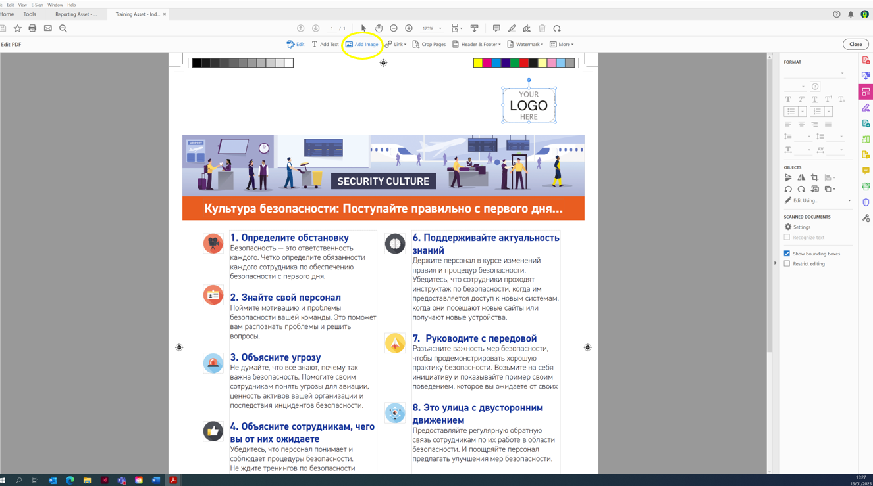

Настройка ресурсов Microsoft
Некоторые ресурсы предоставляются в форматах Microsoft Word и PowerPoint. Имеется несколько полей, выделенных желтым, которые можно настроить для использования в вашей организации.

После открытия файла в соответствующей программе Microsoft Office проверьте и обновите поля, требующие настройки. Когда вы обновите все поля переменных и будете удовлетворены документом, нажмите «Сохранить как». Теперь документ готов к рассылке.

Какие ресурсы доступны?
ИКАО разработала ряд настраиваемых ресурсов, которые можно использовать в вашей организации для продвижения позитивной культуры безопасности и информирования сотрудников об ожидаемом от них поведении безопасности.

Материалы охватывают девять «компонентов культуры безопасности» и могут распространяться по целому ряду внутренних каналов, это включает: плакаты для административных офисов, карточки персонала, контрольные списки менеджеров, вводные брифинги, блоги внутренней сети, шаблоны электронных писем генерального директора и пакеты брифингов в формате PowerPoint.
# | Компонент | Ресурс | Как это использовать?
1 | Реагирование на инцидент | Контрольный список для руководства | Поручить руководству проверить актуальность планов реагирования на инциденты и их соответствие своему назначению.
2 | Реагирование на инцидент | Карточка персонала | Выдать всем сотрудникам карточки персонала и/или выдавать их в процессе выдачи удостоверений личности. Указать контактную информацию для сообщений об инцидентах безопасности на 1-й стороне карточки.
3 | Реагирование на инцидент | Плакат А | Разместить в местах для персонала, чтобы напоминать персоналу об их роли в случае инцидента безопасности.
4 | Информационная безопасность | Плакат А | Разместить в местах для персонала, чтобы напоминать персоналу об их ответственности за защиту информации.
5 | Информационная безопасность | Плакат B | Разместить в местах для персонала, чтобы напоминать персоналу об их ответственности за защиту информации.
6 | Руководство | Декларация руководства | Использовать выпуски по внутренней интрасети, чтобы продемонстрировать приверженность руководства к обеспечению безопасности. Логотип организации может быть добавлен вверху слева.
7 | Руководство | Статья от генерального директора (или другого старшего руководителя) | Опубликовать для демонстрации приверженности руководства к обеспечению безопасности. Это можно сделать после или независимо от пункта 5 выше. Логотип организации может быть добавлен вверху слева вместе с датой выпуска и названием организации.
8 | Показатели эффективности | Шаблон интервью | Используйте для оценки эффективности действий по культуре безопасности. Это можно сделать до внедрения улучшений (т.е. чтобы увидеть, на чём следует сосредоточить усилия) или в ходе выполнения определенных действий (т.е. чтобы увидеть, были ли улучшения эффективными). Шаблон интервью может быть выдан анонимно или можно провести интервью лично.
9 | Позитивная рабочая среда | Плакат А | Разместить в местах для персонала и общественных местах, чтобы способствовать созданию позитивной рабочей среды.
10 | Позитивная рабочая среда | Плакат B | Разместить в местах для персонала и общественных местах, чтобы способствовать созданию позитивной рабочей среды.
11 | Позитивная рабочая среда | Плакат C | Разместить в местах для персонала и общественных местах, чтобы способствовать созданию позитивной рабочей среды.
12 | Позитивная рабочая среда | Менеджер по безопасности  Электронное письмо | Отправить всем сотрудникам вместе с изложенным в пункте 6 выше. Электронное письмо должно исходить от менеджера по безопасности и должно быть отправлено после изложенного в пункте 6 выше. Логотип организации можно добавить вверху справа, сведения о генеральном директоре можно добавить в первый абзац, а подпись менеджера по безопасности можно добавить внизу.
13 | Сообщение об инцидентах | Плакат А | Разместить в служебных и общественных местах, чтобы напоминать всем о важности сообщения о проблемах безопасности. Также поделитесь плакатом со сторонними организациями, поставщиками, подрядчиками и вспомогательными службами.
14 | Сообщение об инцидентах | Плакат B | Разместить в служебных и общественных местах, чтобы напоминать всем о важности сообщения о проблемах безопасности. Также поделитесь плакатом со сторонними организациями, поставщиками, подрядчиками и вспомогательными службами.
15 | Сообщение об инцидентах | Плакат C | Разместить в служебных и общественных местах, чтобы напоминать всем о важности сообщения о проблемах безопасности. Также поделитесь плакатом со сторонними организациями, поставщиками, подрядчиками и вспомогательными службами.
16 | Сообщение об инцидентах | Карточка персонала | Выдать для напоминания персоналу о важности сообщения о проблемах безопасности. Карточки персонала также могут быть выданы в процессе сбора удостоверений личности (пропусков в аэропорт) для новых сотрудников. Информацию для отправки сообщений для конкретной организации можно добавить в нижней части на 2-й стороне карточки.
17 | Обучение | Пакет брифингов | Использовать для тренинга и обучения всего персонала культуре безопасности. Пакет брифингов может быть включен в вводный/повторный инструктаж по безопасности. Текущую оценку угроз можно добавить на слайде 7.
18 | Обучение | Контрольный список для вводного инструктажа | Выдать менеджерам новых сотрудников, чтобы обеспечить соблюдение культуры безопасности с первого дня работы. Логотип организации можно добавить вверху слева, а данные менеджера по безопасности — внизу.
19 | Понимание угрозы | Часто задаваемые вопросы | Выдать менеджерам по безопасности и супервайзерам для поддержки их понимания угроз гражданской авиации. Логотип организации может быть добавлен вверху слева.
20 | Понимание угрозы | Флаер/брошюра | Раздать всем сотрудникам, чтобы помочь им понять угрозы для гражданской авиации. Логотип организации можно добавить вверху слева, а данные менеджера по безопасности — внизу.
21 | Бдительность | Плакат А | Разместить в местах для персонала, чтобы напоминать персоналу о необходимости быть начеку и проявлять бдительность, а также подчеркнуть их обязанность сообщать о проблемах безопасности.
22 | Бдительность | Плакат B | Разместить в местах для персонала, чтобы напоминать персоналу о необходимости быть начеку и проявлять бдительность, а также подчеркнуть их обязанность сообщать о проблемах безопасности.
23 | Бдительность | Плакат D | Разместить в местах для персонала, чтобы напоминать персоналу о необходимости быть начеку и проявлять бдительность, а также подчеркнуть их обязанность сообщать о проблемах безопасности.
24 | Бдительность | Карточка персонала | Выдать всем сотрудникам и/или выдавать в процессе выдачи удостоверений личности (пропуска в аэропорт). Информацию для отправки сообщений для конкретной организации можно добавить на 2-й стороне карточки.

Если у вас имеются какие-либо вопросы о ресурсах, обращайтесь в группу ИКАО по поддержке внедрения и развитию в области авиационной безопасности (ISD-SEC) по адресу электронной почты isd@icao.int

